发布一个个人制作的键盘映射工具

可以实现切护腕，切武器的功能

Github地址: <https://github.com/tiancai4652/PON>

主要功能:

键盘映射:比如你按个1，你想是实现按F1，再按1.(换护腕)

循环按键(打本)

鼠标连点功能(星渺阁狩猎)

详细请看里面的说明文档。

程序需要微软的.Net4.0支持.在DotNetFX40文件夹下可以找到安装包.

目录

一 编辑映射键 1

二 鼠 5

标连点 6

# 一 编辑映射键

点击+号

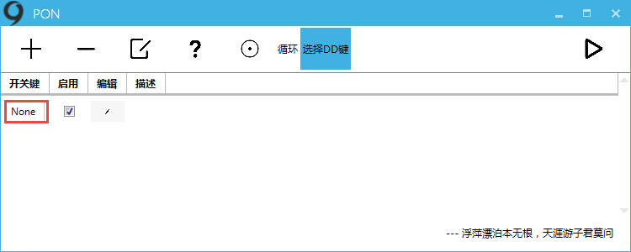

点击红框，然后按下你想唤醒命令的键（比如F1，那么你按了F1，这套指令就生效了），然后点击编辑按钮

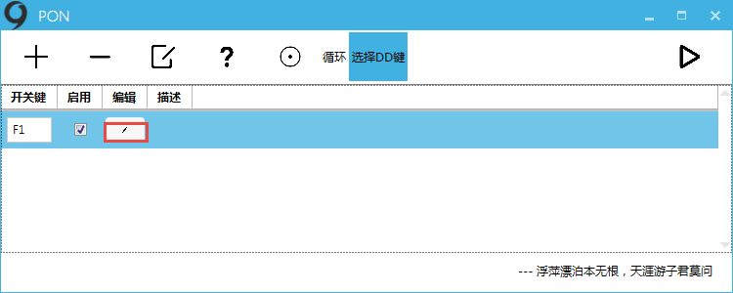

进入编辑界面

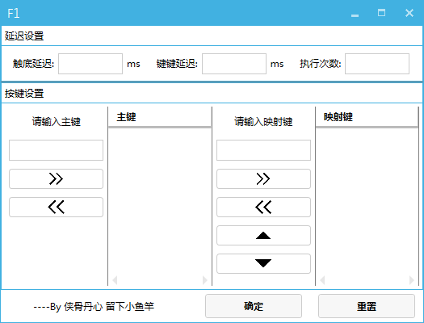

左边，主键，你按了这个键，右边的映射键会依次按下去.例如：

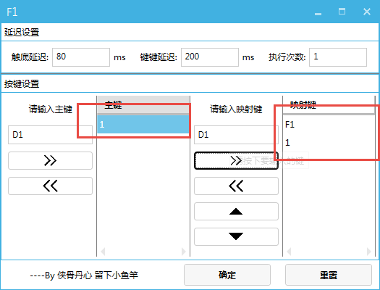

这样，你实际上按了1，但是键盘按的是F1，1

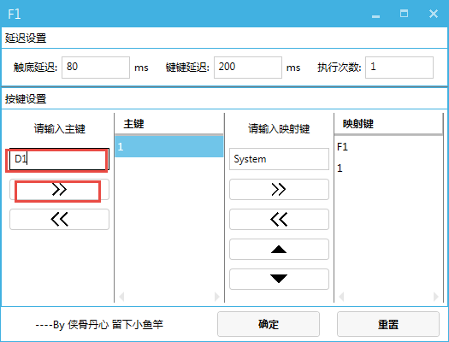

首先你先选中上面的红框，按下1，然后格子里会自动输入D1，然后你再按第二个红框的》键，这样键就被添加到主键那里了

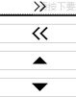

这些符号的意思，左就是删除，右就是把你映射的键加进去，上下是调换位置.

都配置好点击确定

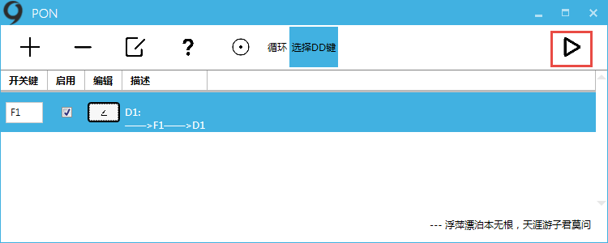

好的，主界面就长这样了，点击三角，运行程序，如果你想循环按键把那个循环点一下选中。

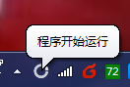

程序开始运行，

此时，你按1 是不会响应F1和1的，你得先按下唤醒键F1，然后才能响应。

程序最小化图标右下角，你点击它主界面会弹出，然后所有的映射键会停止。

最底层是借用了DD这个库，如果不选中启用DD键，对九阴应该没效果。

# 2鼠标连点

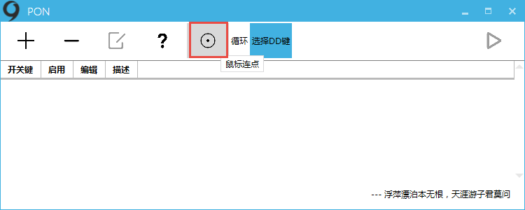

点击红框这个怪怪的图标，会弹出另一个小程序

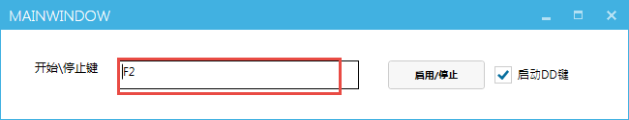

点击这个框，按下一个你想要唤醒/停止鼠标连点的键，然后点击启用，程序会最小化。

此时你按下F2，那么鼠标就开始啪啪啪的点了，你再按一下F2，他就会停止，要记住你设置的是啥哦。